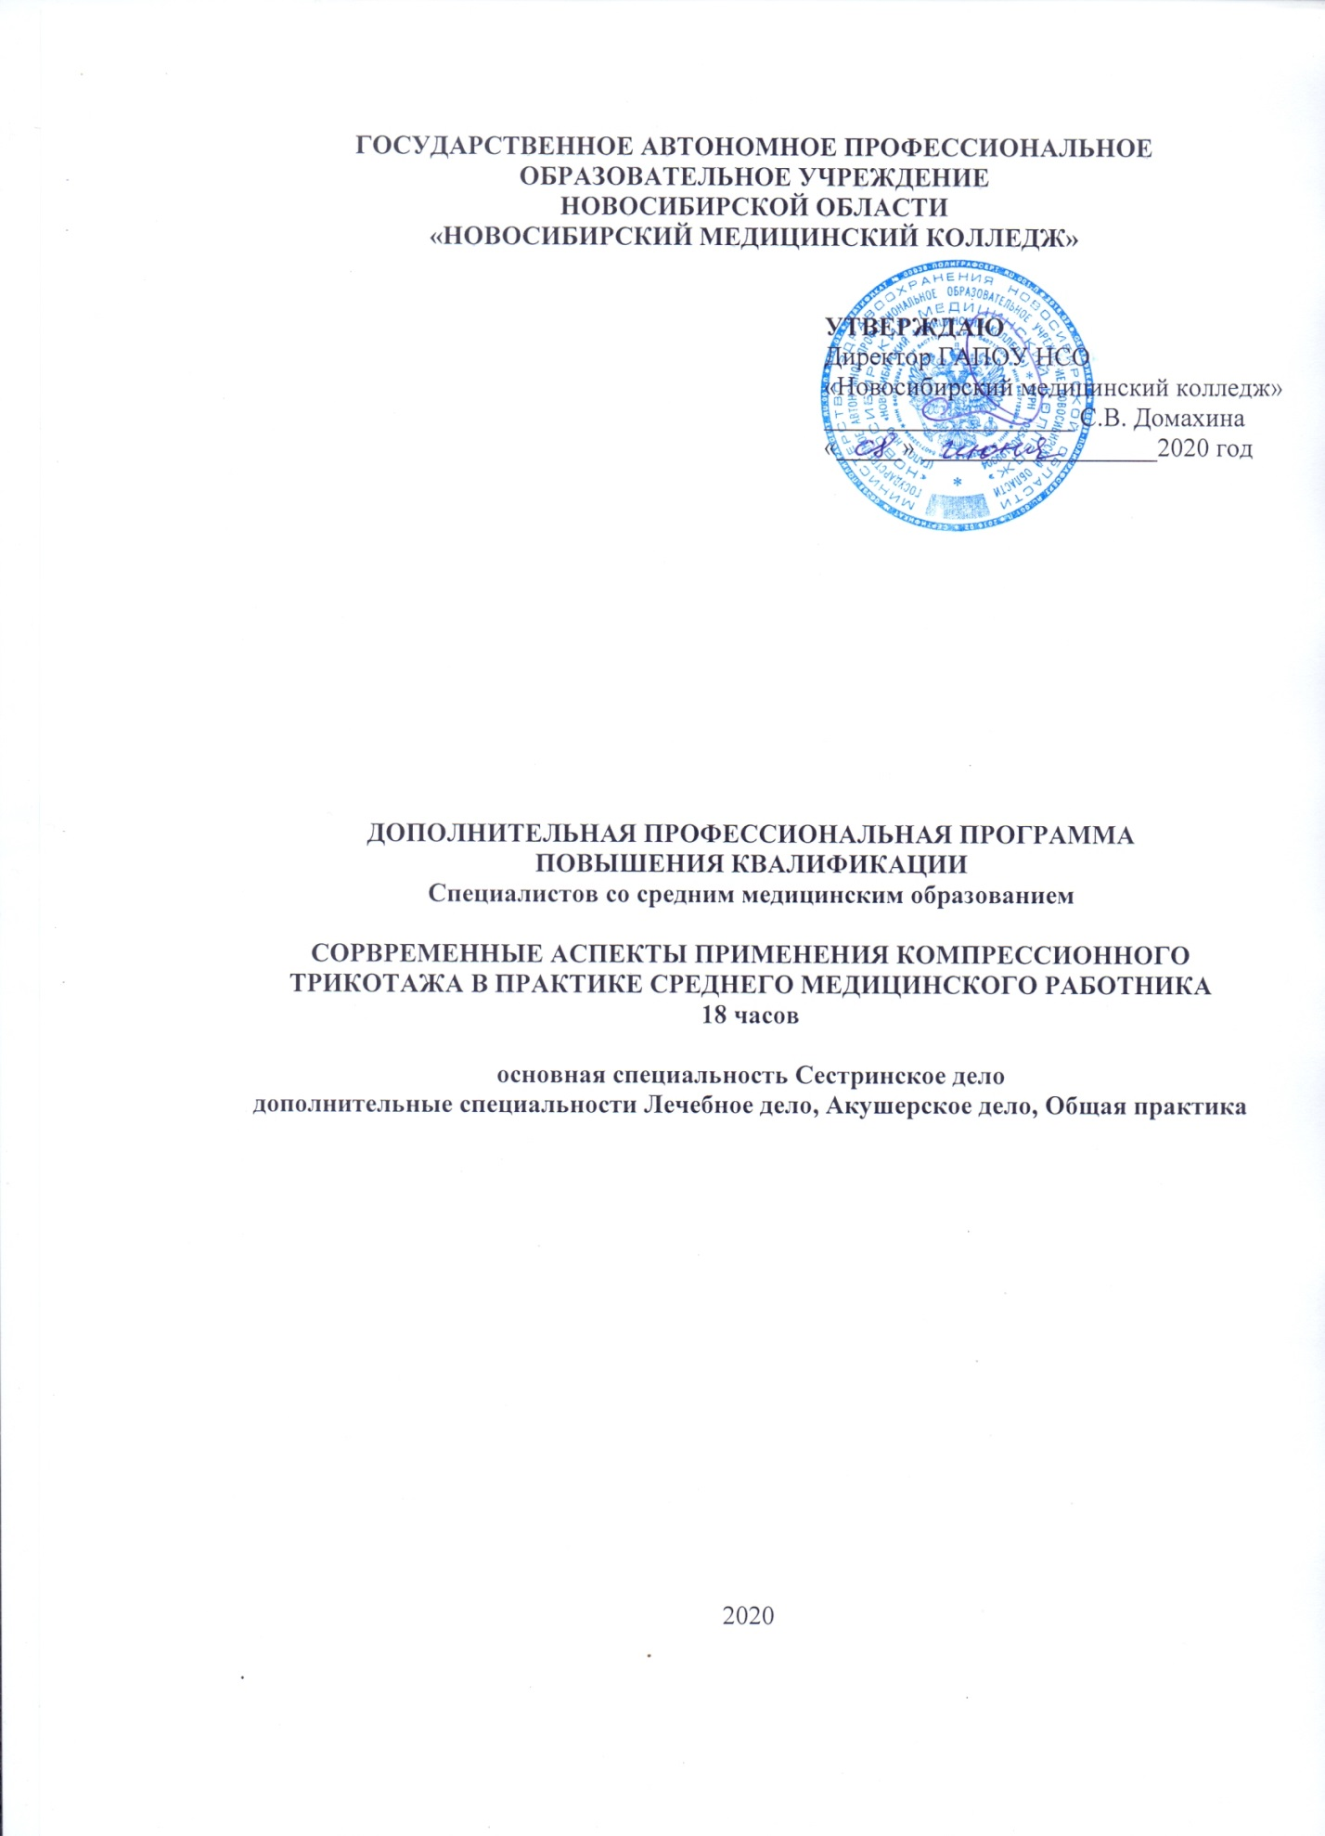.
Организация-разработчик:
Государственное автономное профессиональное образовательное учреждение Новосибирской области «Новосибирский медицинский колледж».

Автор - составитель:
Мазина Л.М. – преподаватель высшей квалификационной категории.

Рекомендована экспертным Советом государственного автономного профессионального образовательного учреждения Новосибирской области «Новосибирский медицинский колледж»
Протокол экспертного Совета от «_19___» июня___________ 2020_г. №_5__

АННОТАЦИЯ
ДОПОЛНИТЕЛЬНОЙ ПРОФЕССИОНАЛЬНОЙ ПРОГРАММЫ
ПОВЫШЕНИЯ КВАЛИФИКАЦИИ
«СОВРЕМЕННЫЕ АСПЕКТЫ ПРИМЕНЕНИЯ КОМПРЕССИОННОГО ТРИКОТАЖА В ПРАКТИКЕ СРЕДНЕГО МЕДИЦИНСКОГО РАБОТНИКА»

Дополнительная профессиональная программа повышения квалификации (далее - ДПП ПК) «Современные аспекты применения компрессионного трикотажа в практике среднего медицинского работника» разработана с учётом современных требований к квалификации среднего медицинского персонала, осуществляющего свою профессиональную деятельность в области оказания медицинского ухода за пациентами.
Тромбозы и эмболии являются одной из ведущих медико-социальных проблем современной медицины. Количество пациентов с тромбозами и эмболиями неуклонно прогрессирует. Специалисты среднего звена, выполняющие свою профессиональную деятельность с хирургическими пациентами, достаточно уверенно владеют методами наложения компрессионного трикотажа. Однако специалисты, не имеющие такого частого контакта с пациентами данного профиля, забывают специфику работы и совершают ошибки при наложении компрессионного трикотажа.
Особые проблемы встречаются в хирургической практике, когда послеоперационным больным необходима профилактика тромбоэмболии. Для уменьшения ошибок при проведении профилактики тромбоэмболий, разработана данная ДПП ПК «Современные аспекты применения компрессионного трикотажа в практике среднего медицинского работника».
Целью реализации Дополнительной профессиональной программы повышения квалификации «Современные аспекты применения компрессионного трикотажа в практике среднего медицинского работника» является совершенствование компетенций, необходимых для профессиональной деятельности и повышения профессионального уровня в выполнении трудовых функций специалистам среднего звена, оказывающим медицинскую помощь пациентам с хирургической патологией, а также при угрозе тромбоэмболии.
Задача ДПП ПК:
- Обучить слушателей правильному применению компрессионного трикотажа.
При реализации ДПП ПК «Современные аспекты применения компрессионного трикотажа в практике среднего медицинского работника» совершенствуется следующая трудовая функция медицинской сестры:
- Оказание доврачебной медицинской помощи, осуществление сестринского ухода и наблюдения за пациентами при заболеваниях, состояниях, отравлениях и травмах.
Совершенствуются следующие умения:
- Проводить консультирование и обучение пациентов и их родственников по вопросам ухода и самоухода
- Проводить оценку степени функциональной активности и самостоятельности пациента в самообслуживании, передвижении, общении, выявлять потребность в посторонней помощи и сестринском уходе;
- Предоставлять пациенту информацию о предстоящем медицинском вмешательстве и получать согласие на его проведение;
- Проводить мероприятия сестринского ухода по профилю заболевания;
- Организовать рабочее пространство и безопасную больничную среду пребывания пациента в отделении медицинской организации;
- Проводить активное посещение пациента на дому, оценку показателей жизнедеятельности, течения заболевания, выполнять медицинские вмешательства по назначению врача;
- Проводить реабилитационные мероприятия на этапах медицинской реабилитации по назначению врача-специалиста
- Устанавливать профессиональный контакт с пациентами;
- Оказывать доврачебную помощь и медицинский уход с учетом возрастных, культурных и этнических особенностей пациента;
- Проводить измерение и давать оценку основным показателям жизнедеятельности организма в динамике в сравнении с заданными пределами;
- Информировать врача об изменениях самочувствия и состояния пациента, приёме назначенных лекарственных средств;
- Выполнять манипуляции и процедуры профессионального медицинского ухода в соответствии с отраслевыми стандартами медицинских услуг;
- Обеспечивать личную и общественную безопасность в процессе профессиональной деятельности, в т. ч., при обращении с медицинскими отходами;
- Выполнять лечебно-диагностические процедуры, взаимодействуя с участниками лечебного процесса в интересах пациента;
- Соблюдать санитарные нормы и правила медицинской организации;
- Соблюдать инструкции по охране труда и технике безопасности;
- Разъяснять пациенту пределы двигательной активности в соответствии с назначенным режимом и контролировать его выполнение;
знания:
- Основные положения законодательства об охране здоровья граждан,
- Психология личности и малых групп, особенности психологических процессов у здорового и больного человека,
- Нормы, правила и технологии профессионального общения с пациентами и окружающими,
- Технологии выполнения медицинских услуг, манипуляций и процедур сестринского ухода (отраслевой стандарт), особенности сестринского ухода с учетом заболевания, возрастных, культурных и этнических особенностей пациента
- Современные технологии обучения пациентов (законных представителей) процедурам ухода;
- Порядок оказания реабилитационной помощи на этапах медицинской реабилитации, задачи медицинской сестры;
- Правила внутреннего трудового распорядка медицинской организации,
- Лечебно-охранительный режим медицинской организации инфекционная безопасность, стандартные меры профилактики внутрибольничных инфекций, система изоляционно-ограничительных мероприятий,
- Нормы этики, морали и права по виду профессиональной деятельности,
- Анатомо-физиологические особенности и показатели жизнедеятельности (сознание, положение, состояние кожи, температура тела, частота дыханий, пульс, АД и др.) человека в разные возрастные периоды,
- Правила эксплуатации лечебно-диагностической аппаратуры и медицинского инструментария,
- Виды социальной помощи, предусмотренные законодательством,
- Стандартные требования к ведению медицинской документации.
ДПП ПК рассчитана на 18 часов (очная форма), из них 10 часов в виде семинарско -практических занятий и 6 часов симуляционный тренинг «Технология применения компрессионного трикотажа».
Форма обучения: очная; с режимом занятий: с отрывом от работы, с частичным отрывом от работы, без отрыва от работы.
Итоговая аттестация проводится в виде тест-контроля и демонстрации практического навыка «Наложение компрессионной повязки на нижние конечности».
III. ТЕМАТИЧЕСКИЙ ПЛАН ДПП ПК
«СОВРЕМЕННЫЕ АСПЕКТЫ ПРИМЕНЕНИЯ КОМПРЕССИОННОГО ТРИКОТАЖА В ПРАКТИКЕ СРЕДНЕГО МЕДИЦИНСКОГО РАБОТНИКА»

№ | Наименование модулей и тем | Количество  аудиторных часов |  | Всего часов
 |  | Семинарско-практические занятия | Симуляционный тренинг
1 | 2 | 3 | 4 | 5
1. | Нормативная документация. Современный компрессионный трикотаж. Общие принципы применения компрессионного трикотажа | 4 |  | 4
2. | Частные аспекты применения компрессионного трикотажа | 6 |  | 6
3. | Тренинг «Технология применения компрессионного трикотажа. Обучение пациентов и родственников технологии применения компрессионного трикотажа» |  | 6 | 6
Итоговая аттестация (сдача зачетной манипуляции и итоговое тестирование) |  | 2 |  | 2
Итого |  | 18 |  | 18

